Министерство науки и высшего образования Российской Федерации
Федерального государственного бюджетного образовательного учреждения высшего образования
Московский государственный технический университет имени Н.Э. Баумана
(национальный исследовательский университет)
Московский техникум космического приборостроения

ЛАБОРАТОРНАЯ РАБОТА №1
по теме: СЛОЖНЫЕ ЦИКЛЫ

Специальность: 09.02.07 Информационные системы и программирование

Группа ТИП-31

Проверил О.Ю. Малыхина
Л.Б. Петренко

Разработал С.С. Бобылёв

СОДЕРЖАНИЕ

- Постановка задачи…………………………………………………………….………..............…3
- Схема алгоритма программы…………………………………………………………..….….…..4
- Листинг программы………………………………………………………………..............….…..7
- Результаты выполнения программы………………………………………………………...…...9

1 Постановка задачи

Заданы три значения X :
$X=\frac{π}{4}$
$X=\frac{π}{6}$
X = $\frac{π}{8}$
Создать программу, используя итерационный цикл, которая будет производить вычисления до заданной точности: E = 10⁻⁴, результаты записать в таблицу.

2 Схема алгоритма программы

3 Листинг программы
program Lab1;
uses crt;
var k,s,s1,x,e,t,n:real;
Xy,Yy,f,a,p,m,u,Xx,Yx,i,o,v:integer;
r:boolean;
begin
textBackground(white);
clrscr;
textcolor(black);
Xx:=4;
Yx:=3;
i:=120;
o:=6;
gotoxy(49,11);
writeln('Таблица');
Xy:=38;
Yy:=12;
gotoxy(Xy,Yy);
writeln('_______________________________');
Yy:=Yy+1;
gotoxy(Xy,yy);
writeln('| X | Sнов | Sстар |Сравн|');
Yy:=Yy+1;
gotoxy(Xy,yy);
writeln('_______________________________');
Yy:=Yy+1;
repeat
gotoxy(1,2);
write('x=pi/a');
gotoxy(Xx,Yx);
write('Введите a=');
readln(a);
Yx:=Yx+1;
p:=1;
e:=0.0001;
x:=pi/a;
s:=-COS(x*pi/180);
f:=1;
repeat
if f=3 then
begin
f:=1;
n:=n*(-1);
end;
p:=p+1;
k:=p*x;
m:=p*p;
n:=COS(k*pi/180)/m;
s1:=s;
s:=s+n;
f:=f+1;
t:=abs(s-s1);
until t<=e;
r:=t<=e;
gotoxy(Xy,yy);
writeln('|',x:3:3,'|',s:5:5,'|',s1:5:5,'|',r:5,'|');
Yy:=Yy+1;
gotoxy(Xy,yy);
writeln('_______________________________');
Yy:=Yy+1;
gotoxy(1,1);
write('Хотите продолжить? 1-да, 0-нет: ');
gotoxy(i,o);
read(u);
o:=o+1;
until u=0;
v:=Yy+2;
gotoxy(1,v);
readkey;
end.

4 Результаты выполнения программы

Результаты выполнения программы показаны на рисунке 4.1

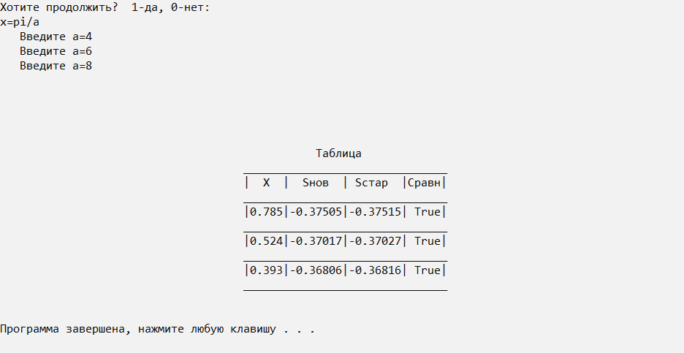
Рисунок 4.1. – Результаты выполнения программы

